Міністерство освіти і науки України
Національний технічний університет України "Київський політехнічний інститут імені Ігоря Сікорського"
Фізико-технічний інститут

КРИПТОГРАФІЯ
КОМП’ЮТЕРНИЙ ПРАКТИКУМ №1
Експериментальна оцінка ентропії на символ джерела відкритого тексту

Виконали студенти групи ФБ-23:
Кушнарьов Данііл та Присєвок Оксана

Київ - 2024
Мета роботи:
Засвоєння понять ентропії на символ джерела та його надлишковості, вивчення та порівняння різних моделей джерела відкритого тексту для наближеного визначення ентропії, набуття практичних навичок щодо оцінки ентропії на символ джерела.

Хід роботи:
- Написати програми для підрахунку частот букв і частот біграм в тексті, а також підрахунку H₁ та H₂ за безпосереднім означенням. Підрахувати частоти букв та біграм, а також значення H₁ та H₂ на довільно обраному тексті російською мовою достатньої довжини (щонайменше 1Мб), де імовірності замінити відповідними частотами. Також одержати значення H₁ та H₂ на тому ж тексті, в якому вилучено всі пробіли.

Частота букв
 | з пробілом | без пробіла
 | 0.24167689107009496
о | 0.08219220100288062 | 0.108386781353485
а | 0.06587405313133468 | 0.08686805446861794
е | 0.06327749919982929 | 0.08344398114033777
и | 0.05397684839432412 | 0.07117922130909692
н | 0.047931558732529606 | 0.06320730328285448
т | 0.04560172836871866 | 0.06013495808280032
с | 0.04270911127707244 | 0.05632046653218928
л | 0.039800490771364556 | 0.052484871293884676
р | 0.036421103168675986 | 0.048028475909261174
в | 0.031976154913048116 | 0.04216692665237478
к | 0.02902885949002454 | 0.03828033083547741
м | 0.02333297770190974 | 0.03076917665721104
д | 0.021629947722180732 | 0.02852339255848799
п | 0.020132294889576442 | 0.026548439118498964
у | 0.01902939293715993 | 0.02509404330828443
я | 0.014756481382694975 | 0.019459358694103805
з | 0.013897631494718874 | 0.018326794121216065
ь | 0.013749599914648459 | 0.018131585010050633
ы | 0.013704256908140403 | 0.01807179122825221
г | 0.012726715032540276 | 0.016782707638303897
ч | 0.012057238877627227 | 0.01589987003645662
б | 0.011362423983783208 | 0.014983618262427873
й | 0.008849887976101568 | 0.011670339294538893
х | 0.006569401472314094 | 0.008663063798206538
ж | 0.006520057612290622 | 0.008597994094484727
ш | 0.005874586578470073 | 0.007746812024177791
ю | 0.004507628294036061 | 0.005944205367019509
э | 0.004070201643017177 | 0.005367371236728858
ц | 0.0026992425050677477 | 0.003559488657647185
щ | 0.0021617945161634482 | 0.0028507564792717823
ф | 0.0015923396991358156 | 0.002099816925509258
ъ | 0.00027872612824069137 | 0.0003675558939961767
ё | 3.067321028486077e-05 | 4.044873474599074e-05

Матриця частот біграм з пробілами і перетинами
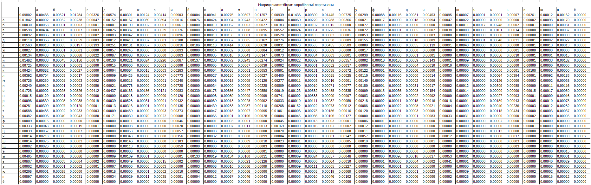
Матриця частот біграм без пробілів з перетинами
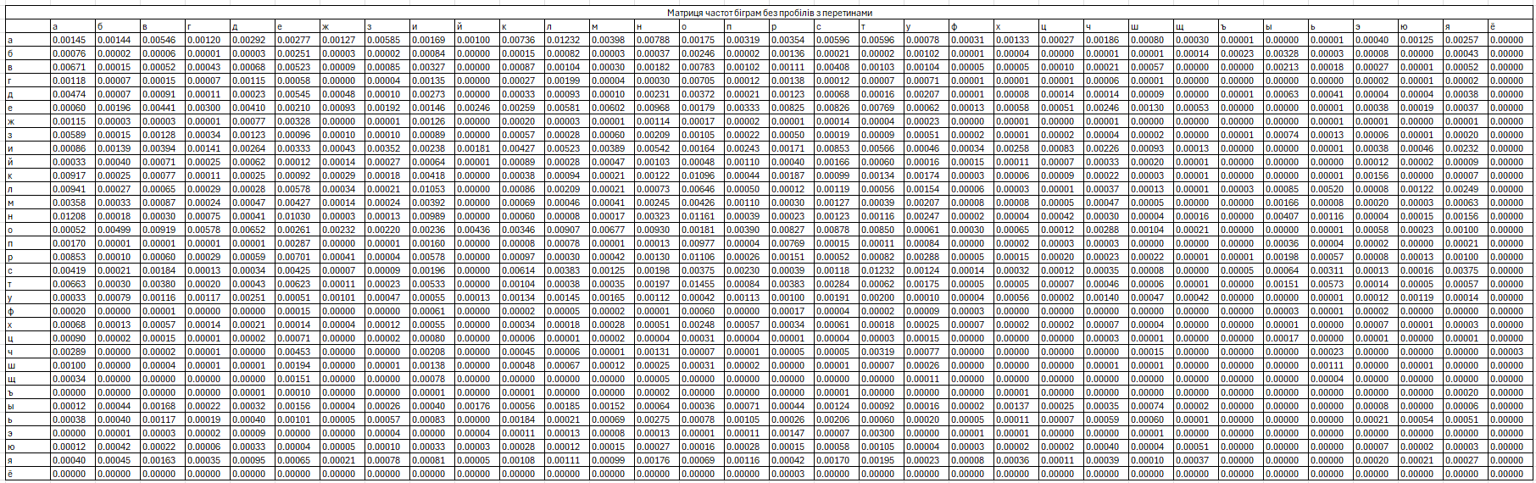
Матриця частот біграм з пробілами без перетинів
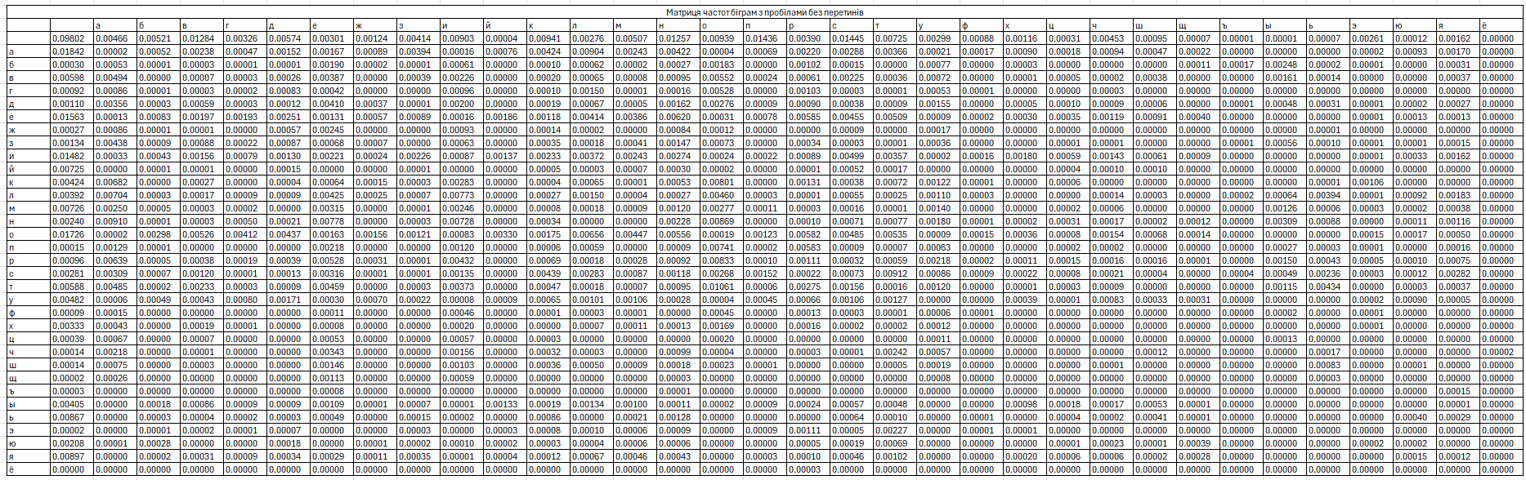
Матриця частот біграм без пробілів і перетинів
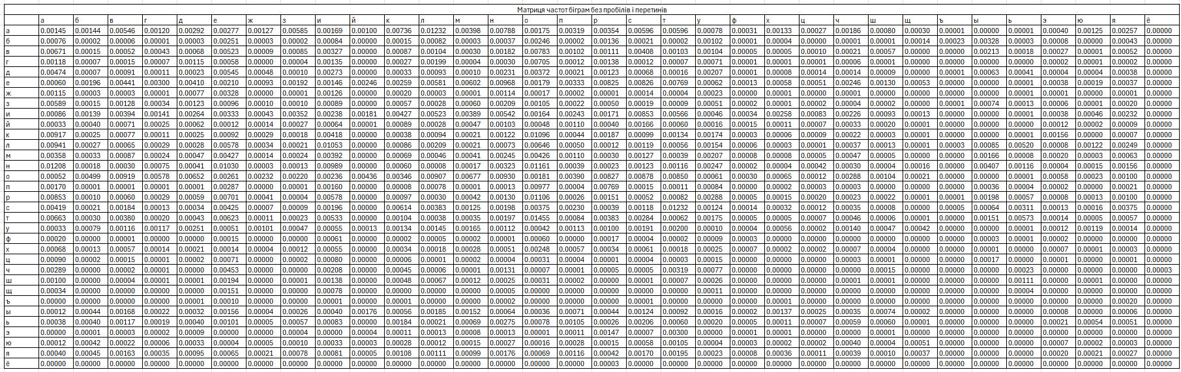
 | Ентропія | Надлишковість
H1 з пробілами | 4.174091254429877 | 0.1795338099405135
H1 без пробілів | 4.4522887764954024 | 0.11737888215172909
H2 з пробілами і перетинами | 1.9163815358245144 | 0.6233129173374901
H2 без пробілів з перетинами | 2.077326218603828 | 0.5881911346633593
H2 з пробілами без перетинів | 1.9163808165517653 | 0.6233130587189157
H2 без пробілів і перетинів | 2.0773270059012603 | 0.588190978589624

- За допомогою програми CoolPinkProgram оцінити значення H⁽¹⁰⁾, H⁽²⁰⁾, H⁽³⁰⁾.
H⁽¹⁰⁾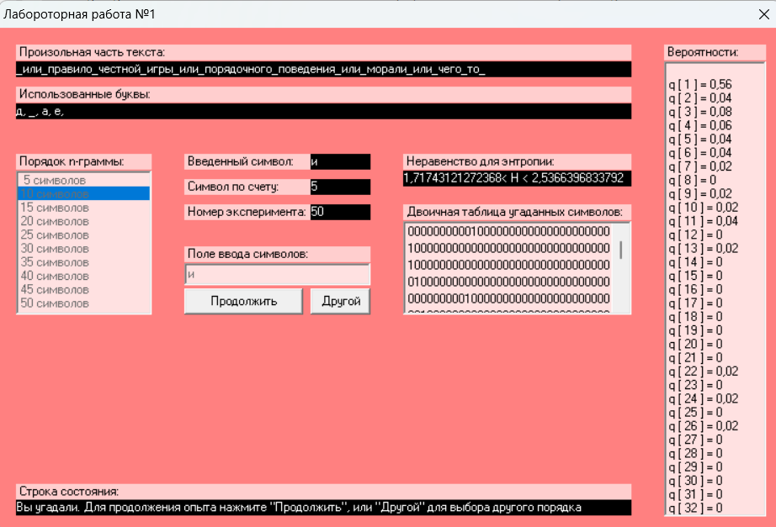

H⁽²⁰⁾
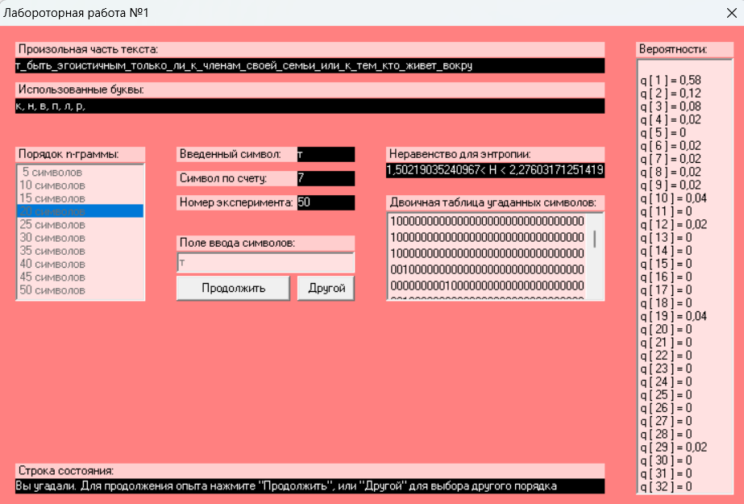

H⁽³⁰⁾
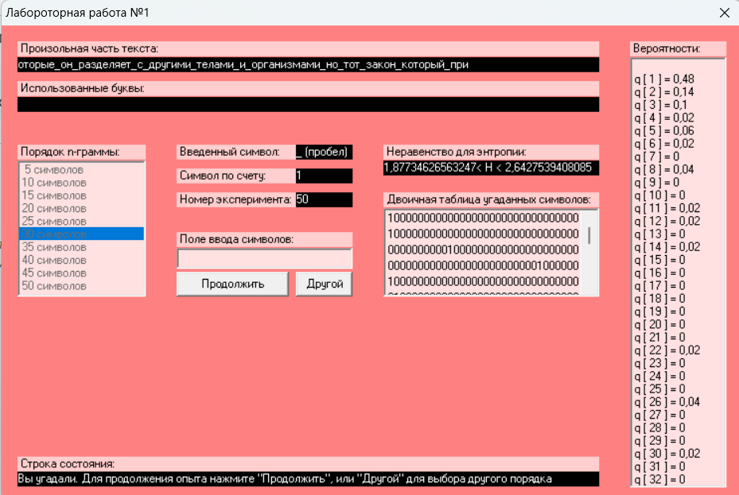

- Використовуючи отримані значення ентропії, оцінити надлишковість російської мови в різних моделях джерела.

 | Ентропія | Надлишковість
H⁽¹⁰⁾ | 1,71743121272368 < H < 2,5366396833792 | 0,49267206332416 < R < 0,656513757455264
H⁽²⁰⁾ | 1,50219035240967 < H < 2,27603171251419 | 0,544793657497162 < R < 0,699561929518066
H⁽³⁰⁾ | 1,87734626563247 < H < 2,6427539408085 | 0,4714492118383 < R < 0,624530746873506

Висновок:
Під час виконання даної лабораторної роботи, ми отримали практичні навички з підрахунку ентропії та надлишковості, ознайомились з програмою CoolPinkProgram і завдяки ній обрахували значення H⁽¹⁰⁾, H⁽²⁰⁾, H⁽³⁰⁾.

